팀명
작품 제목
출품 부문 | □ 크리에이티브영상 □ 아이디어영상
출품 주제
영상 규격 | 영상 길이(초) | 파일 용량(MB) | 화면 방향 | 화질 | 파일 형식
실제 값
1 인사이트
2 아이디어 | 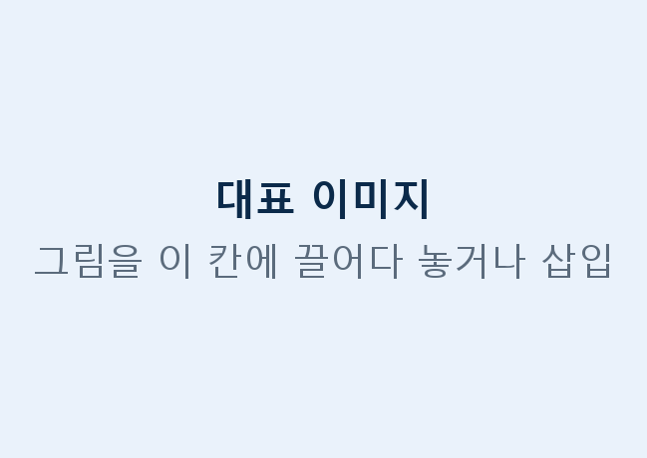
3 아이디어 배경
4 실행방안
5 기대효과
AI 사용 표기 | 기획·아이디어 | 이미지 | 영상 장면 | 음악·음성 | 자막·문구
사용 프로그램 | 사용 안 함 | 사용 안 함 | 사용 안 함 | 사용 안 함 | 사용 안 함
활용한 부분

예시입니다 · 우리 팀 주제가 아닙니다 · 부문·주제·영상 규격, AI 사용 내용은 예시(가공)
이 장은 참고용입니다. 제출은 1장(빈 양식을 채운 장)만 PDF로
팀명 | 예시팀
작품 제목 | 버리기 전 3초, 분리배출 길잡이
출품 부문 | □ 크리에이티브영상 ■ 아이디어영상
출품 주제 | 아이디어 ② 2030 라이프스타일·니즈를 반영한 신규 서비스 제안(예시)
영상 규격 | 영상 길이(초) | 파일 용량(MB) | 화면 방향 | 화질 | 파일 형식
실제 값 | 95 | 420 | 가로 | FHD 1920×1080 | MP4
1 인사이트 | 타깃 교내 수거함 앞에서 분리배출 칸을 자주 헷갈리는 대학생  분리수거함 앞에서 컵·용기·캔을 들고 어느 칸에 넣을지 망설이는 모습을 자주 본다. 헷갈리면 일반쓰레기 칸에 넣게 되고 재활용될 물건도 함께 버려진다. 수거함의 글자 안내는 작아서 지나가며 읽기 어렵다.
2 아이디어 | 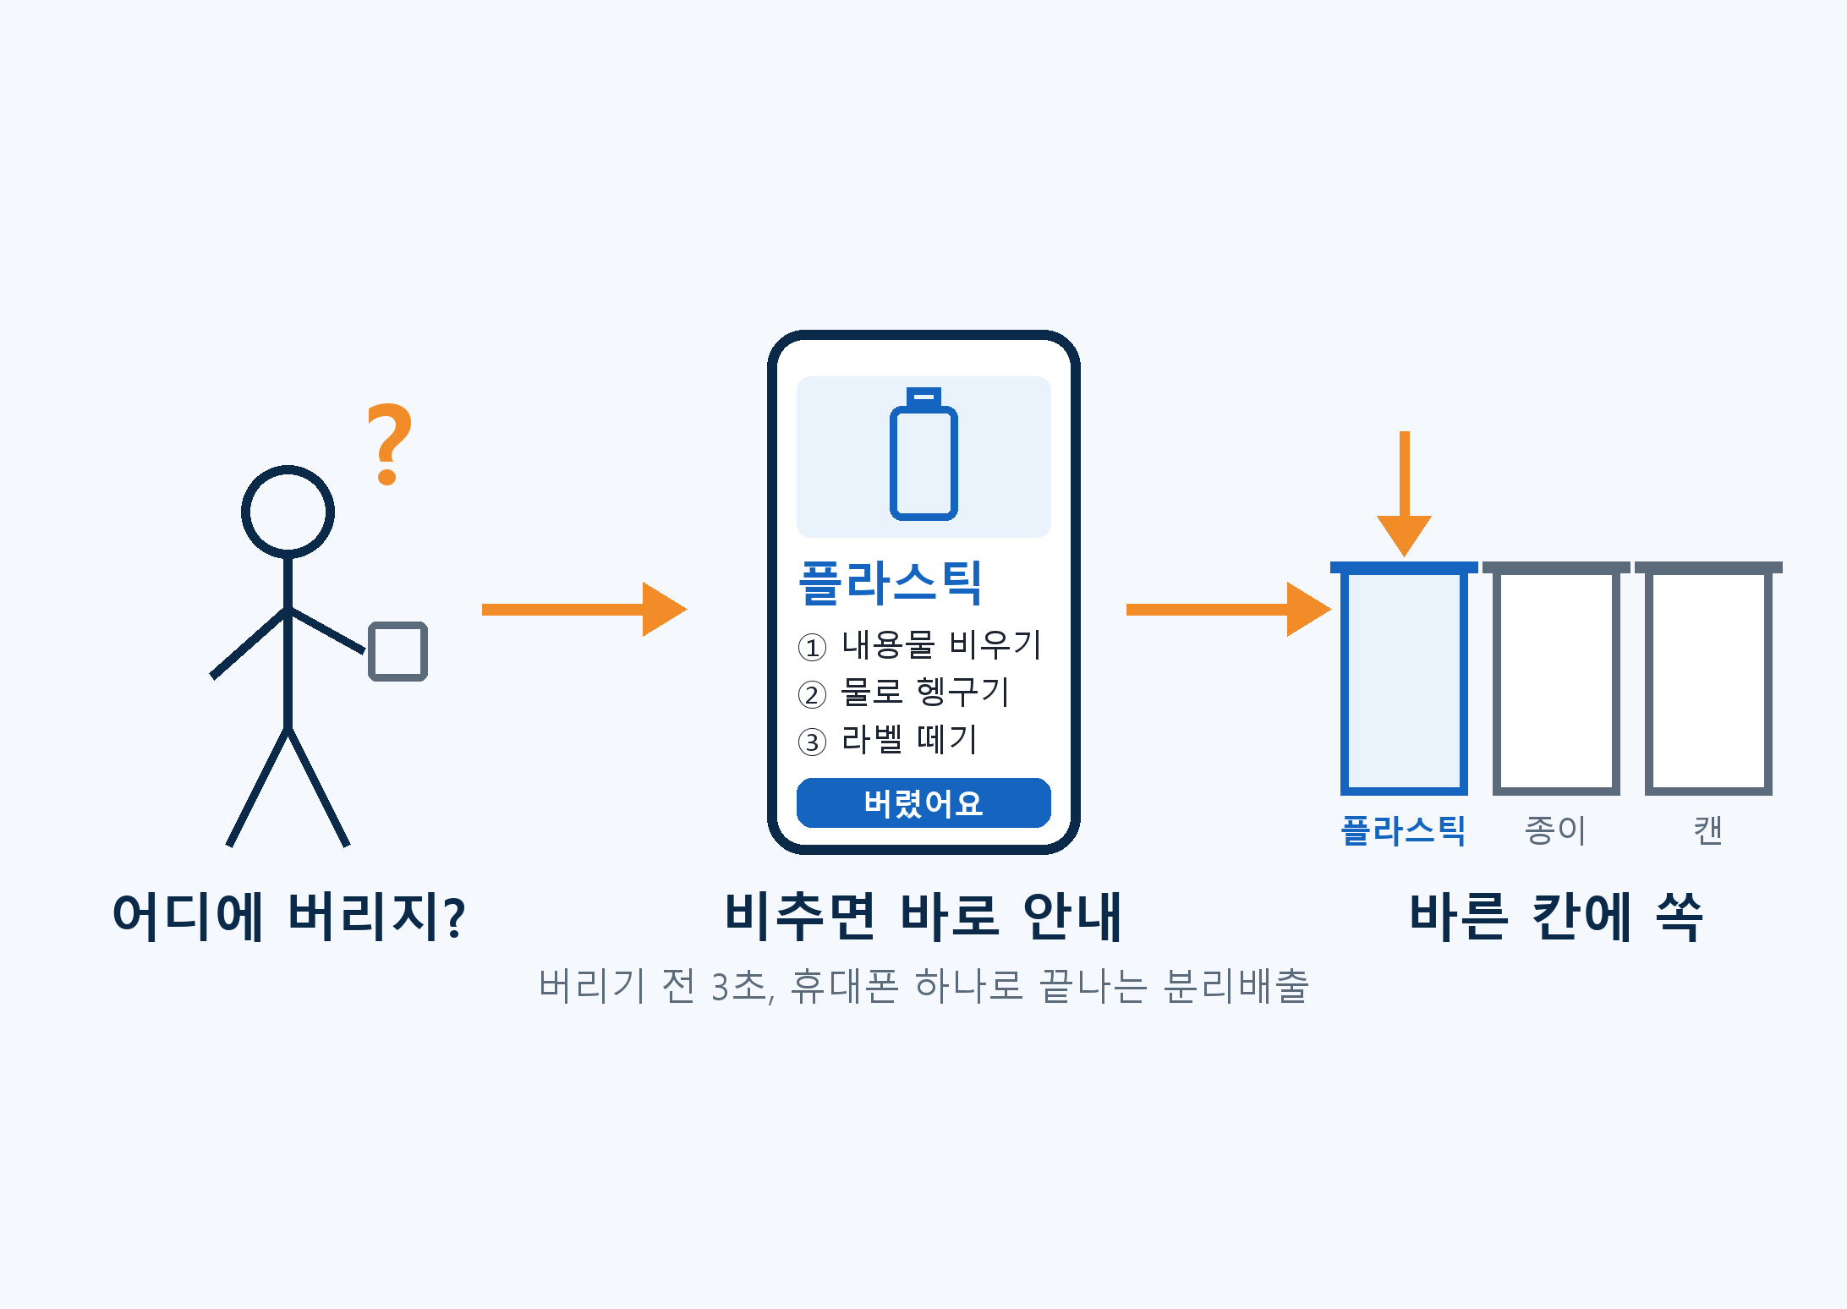 |  | 수거함 앞에서 휴대폰으로 물건을 비추면 버릴 칸과 준비 방법을 바로 알려 주는 분리배출 길잡이를 만든다. 기존 안내는 칸 이름을 글자로 보여 주지만, 길잡이는 지금 들고 있는 물건에 맞는 칸과 준비 순서를 알려 주고 앱 설치도 필요 없다.
3 아이디어 배경 | 우리는 잘못된 배출이 귀찮음보다 '몰라서' 생긴다고 보았다. 버리는 사람에게 필요한 것은 칸 이름이 아니라 '이 물건을 어떻게 버리나'에 대한 답이라고 판단했다.
4 실행방안 | ① 수거함마다 「비춰 보세요」 표시를 붙인다. ② 휴대폰 기본 카메라로 물건을 비추면 「플라스틱 · 비우기 · 헹구기 · 라벨 떼기」처럼 버릴 칸과 준비 순서가 한 화면에 나온다. ③ 휴대폰을 꺼내기 어려운 사람을 위해 같은 내용의 그림 안내판을 수거함 위에 붙인다. ④ 먼저 교내 건물 한 곳에서 시작하고, 사용 결과를 보고 넓힌다.
5 기대효과 | 버리는 사람은 망설이는 시간이 줄고, 재활용 칸에 섞이는 이물질이 줄어든다. 수거함 관리자는 다시 골라내는 수고를 던다. 휴대폰을 쓰지 않는 사람도 그림 안내판으로 같은 안내를 받는다.
AI 사용 표기 | 기획·아이디어 | 이미지 | 영상 장면 | 음악·음성 | 자막·문구
사용 프로그램 | ChatGPT | Grok | Gemini | 사용 안 함 | 사용 안 함
활용한 부분 | 아이디어 정리, 문장 다듬기 | 대표 이미지 | 13초~25초 장면

제출 직전 체크리스트
이 쪽은 참고용입니다 — 제출은 1쪽만 PDF로 내보내기
① 보드
☐ 팀명·작품 제목 외에 학교·학과·소속·이름이 없다(그림 속 글자 포함)
☐ 출품 부문 칸에서 한쪽만 ■로 바꿨고, 영상 규격이 그 부문 기준 안이다
☐ 영상 규격 표의 값(길이·용량·화면 방향·화질·형식)이 실제 파일과 같다 수업 확인
☐ AI 사용 표기 — 쓴 영역에는 사용 프로그램과 활용한 부분을 적었다(안 썼으면 「사용 안 함」)
☐ 대표 이미지는 1개 · 저작권 문제가 없는 이미지(직접 만들었거나 사용 허락이 있는 것) 수업 확인
☐ 1 인사이트(기획의도) — 첫 줄에 타깃, 이어서 문제 상황(문제정의)이 있다 규정 필수
☐ 2 아이디어 — 핵심 아이디어와 기존 방식과 다른 점이 한 덩어리로 쓰여 있다 규정 필수
☐ 3 아이디어 배경 — 왜 필요한지, 무엇을 근거로 떠올렸는지 쓰여 있다
☐ 4 실행방안 — 누가·언제·어디서·어떤 순서로 하는지, 실제로 가능한지(실현 가능성)가 보인다
☐ 5 기대효과 — 누구에게 무엇이 달라지는지 쓰여 있다(숫자는 출처 있는 값만) 규정 필수
☐ 인터넷 주소(URL)·QR 코드가 없다(예심은 인터넷이 연결되지 않은 노트북으로 진행)
☐ 글자가 잘리거나 겹치지 않는다 · PDF로 변환해 제출한다 · 저장 후 1쪽이다 수업 확인
☐ PDF 저장 시 1쪽만 내보내기(예시 쪽 제외)
☐ PDF 저장 후 파일 속성(작성자·제목)에 이름·학교가 없는지 확인

② 영상
☐ 부문별 규격 — 크리에이티브 60초·500MB·가로세로 무관 / 아이디어 120초·800MB·가로만 · MP4 · FHD급
☐ 화면·자막·파일 이름에 학교·학과·소속·이름이 없다 파일 이름은 수업 확인
☐ AI를 썼다면 영상 마지막(2~3초)에 사용 프로그램과 활용한 부분을 자막으로 넣었다(보드 AI 표와 같은 내용)
☐ 음악·사진·폰트·출연자 초상권·촬영 장소 허락을 해결했다
☐ '배달이' 캐릭터를 쓰지 않았다
☐ 유튜브에 올려 저작권 침해 여부를 확인했다 · Windows에서 재생된다

③ 접수
☐ 출품 부문을 정확히 선택했다(잘못 지정하면 실격) · 참가 지역은 재학 중인 학교 기준
☐ 지도교수를 선임했다 · 팀은 학생 2~5명이다
☐ 마감 11/9(월) 23:50 — 지나면 수정·접수 불가, 마감 3시간 전 업로드 권장

작성 요령
이 쪽은 참고용입니다 — 제출은 1쪽만 PDF로 내보내기
흐름 보드는 규정 권장 구성(문제정의 → 아이디어 → 아이디어 배경 → 실행방안 → 기대효과)을 따릅니다. 규정이 반드시 넣으라고 한 것은 인사이트(기획의도)·아이디어·기대효과입니다. 심사표는 타깃의 특성, 기존 접근과의 차별점, 실현가능성을 봅니다.
팀명·작품 제목·출품 부문·출품 주제 팀명은 학교·학과·소속·이름이 드러나지 않게. 작품 제목은 아이디어가 짐작되게 한 줄 안에. 출품 부문은 칸의 □ 둘 중 하나를 ■로 바꿔 고릅니다(잘못 지정하면 실격). 주제는 고른 부문의 번호와 제목을 그대로 — 크리에이티브 ① '세상 모든 것이 식지 않도록' 브랜드 미션 ② 2030 소비 일상에 변화를 준 커머스 브랜드 필름 / 아이디어 ① 아이들을 위한 신규 사회공헌 프로그램 제안 ② 2030 라이프스타일·니즈를 반영한 신규 서비스 제안.
영상 규격 완성한 영상 파일의 실제 값을 씁니다(길이는 초, 용량은 MB, 화면 방향은 가로 또는 세로, 화질은 예: FHD 1920×1080, 형식은 MP4). 부문별 기준 — 크리에이티브영상 60초 이내·500MB 이하·가로세로 무관 / 아이디어영상 120초 이내·800MB 이하·가로만 / 둘 다 MP4·FHD급.
1 인사이트(기획의도) 기획의도 = 왜 이 영상을 만들었는가. 첫 줄에 「타깃: 누구를 위한 것인가」를 쓰고, 이어서 그 사람이 어떤 상황에서 무엇 때문에 불편한가(해결할 문제, 문제정의)를 씁니다.
2 아이디어 왼쪽 칸에 대표 이미지 1개 — 연한 파란 그림을 클릭해 지우고 같은 자리에 「삽입 → 그림」으로 내 그림을 넣은 뒤, 칸을 벗어나면 「그림 서식 → 자르기」로 보이는 부분을 고릅니다. 오른쪽 칸에는 우리 아이디어가 무엇인지 한 문장으로 먼저 쓰고, 이어서 지금 하는 방식과 어디가 다른지(기존 방식과 다른 점)를 한 덩어리로 씁니다. AI로 만든 그림이면 아래 AI 사용 표기 표의 「이미지」 칸에도 씁니다.
3 아이디어 배경 이 아이디어가 왜 필요한지, 무엇을 보고 떠올렸는지(관찰·조사·실험·출처 있는 자료).
4 실행방안 누가·언제·어디서·어떤 순서로 하는지, 처음에는 어디서 시작하는지를 씁니다. 실제로 하지 않아도 되지만 어떻게 구체화될지, 실제로 가능한지(실현 가능성)가 보여야 합니다.
5 기대효과 누구에게 무엇이 달라지는지. 숫자는 출처 있는 값만, 없으면 쓰지 않습니다.
AI 사용 표기 규정상 사용 프로그램과 활용한 부분을 작품(영상)과 보드 모두에 명시해야 합니다. 보드에서는 영역마다 「사용 안 함」이 기본으로 들어 있으니, 쓴 영역만 「사용 프로그램」 칸에 도구 이름을, 「활용한 부분」 칸에 어느 부분인지(예: 13초~25초 장면, 대표 이미지, 배경음악 전체)를 적습니다. 영상에서는 마지막 2~3초에 같은 내용을 자막으로 넣습니다 — 예: 「AI 활용: Gemini(영상 장면 13~25초), ChatGPT(자막 문구)」. AI를 전혀 쓰지 않았으면 영상 자막은 필요 없고, 보드 표에는 「사용 안 함」을 그대로 둡니다. 어떻게 썼는지는 쓰지 않아도 되고, 한 영역에 도구가 둘이면 쉼표로 이어 씁니다.
저장 이 파일의 2쪽은 작성 예시(참고용)입니다. 제출은 1쪽만 — 「파일 → 내보내기 → PDF/XPS 문서 만들기」에서 「게시」 창의 「옵션」을 눌러 페이지 범위를 1쪽부터 1쪽까지로 지정합니다(2쪽 이후까지 내보내면 예시가 함께 제출됩니다). 내보낸 PDF가 1쪽인지 확인합니다. 인터넷 주소·QR 코드는 넣지 않고, 칸을 넘치면 쪽이 늘어나니 1쪽에 들어가도록 내용을 줄입니다.

